UN/SCETDG/49/INF.7(R)
Комитет экспертов по перевозке опасных грузов
и согласованной на глобальном уровне системы
классификации и маркировки химических веществ
Подкомитет экспертов по перевозке опасных грузов 22 апреля 2016
49-я сессия
Женева, 27 июня – 6 июля 2016
Пункт 6 (e) предварительной повестки дня
Miscellaneous proposals for amendments to the Model Regulations on
the Transport of Dangerous Goods
Транспортировка жидкого топлива в гибких танках (флекситанках).
Передано Международной Ассоциацией по опасным грузам и контейнерам (НП «АСПОГ»)
Введение
- В транспортной индустрии практикуется перевозка определенных видов наливных грузов в обычных контейнерах со встроенными в них гибкими танками объемом до 24 000 л. В последнее время известны случаи, когда вышеуказанные транспортные единицы применялись для транспортировки опасных наливных грузов, в частности, дизельного топлива № ООН 1202 (см. фотографию). Подобная практика перевозки опасных наливных грузов не допускается UN Model Regulations, однако, отдельные компетентные органы (компетентные организации) такую перевозку допускают, ссылаясь на пункт 4.1.3.8. и примечание к пункту 4.1.3.8, в котором говорится о том, что «крупногабаритным и массивным изделиям могут относиться гибкие системы удержания топлива, военное оборудование или механизмы, содержащие опасные грузы в количествах, превышающих предельные значения для ограниченных количеств». Таким образом, вкладыш приравнивается к гибкой системе удержания топлива.
Предложение
- НП «АСПОГ» считает, что подобная практика перевозки топлива (№ ООН 1202) не допустима, так как является небезопасной, а ссылка на п. 4.1.3.8 и примечание к нему не корректна. Однако, принимая во внимание существующую практику перевозки наливных грузов в подобных транспортных единицах, предлагаем получить мнение экспертов по вопросу перспективы развития перевозки наливных грузов в комбинированных транспортных единицах (контейнер – вкладыш) и выработать рекомендации для Администраций и компетентных органов (компетентных организаций).
- Провести ревизию пункта 4.1.3.8 с целью более четкого уточнения требований данного пункта и дать разъяснение, что подразумевается под «гибкой системой удержания топлива».

Большегрузный контейнер

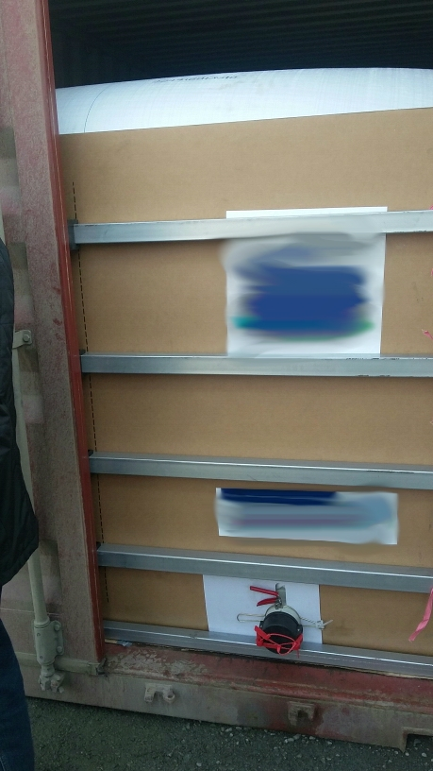
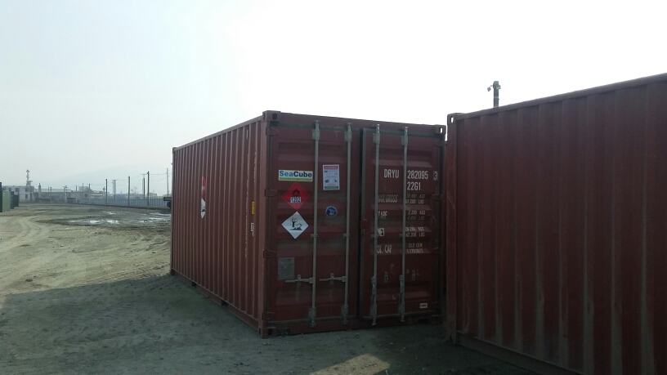
___________________
Корпус контейнера
Сливное устройство
Флекситанк

